**《横的组合—写言字》学习指南**

**学习目标：**

1. 技术目标;学生通过摹临复合法，了解横画组合的特点，培养学生的双姿书写习惯；
2. 艺术目标：学生通过《九成宫》的“言”字的学习，了解欧体《九成宫》楷书的特点及书写方法；
3. 文化目标：欣赏“言”字不同字体，感受书法文化内涵，逐步激发学生对传统文化的热爱之情。

**知识要点：**

理解横画组合的特点和“言”字的结构特点；运用正确的“双姿”掌握“言”字的写法。

**相关内容链接：**

1. 看课本思考“言”字的笔画、结构、占格，做好预习。
2. 观看本节微课，跟老师一起学习。

**学习任务单：**

**【课前活动】**

翻看课本中横画组合的字，找一找他们的异同点。

**【课上活动】**

活动一：

我会认：通过连线的方式认识“言”字的五种字体，感受中国汉字的魅力，进而了解“言”字的汉字演变过程，知晓其含义。

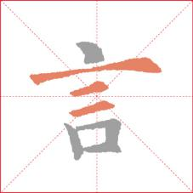

活动二：

我来分析：

横画组合的字的特点：

（1）横画之间的距离均匀

（2）短横的长度相近 ；

（3）长横伸展，延长。

活动三：

我会运用：

我们从字形结构，笔画关系，占格位置三方面来分析。

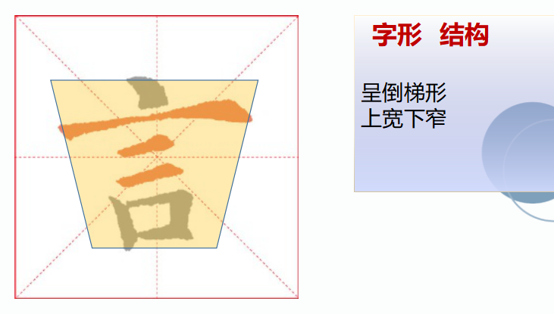

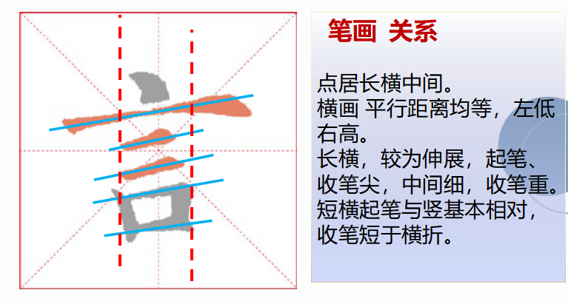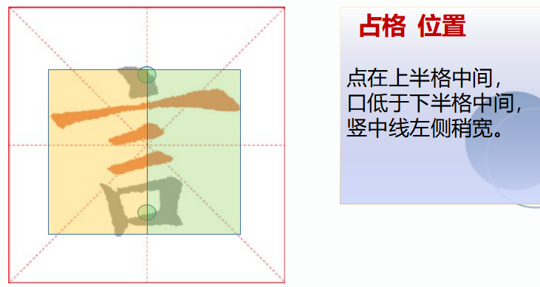

活动四：我会实践

**【课后活动】**

书写“三”和“言”字；有兴趣的同学还可以查找有关带“言”字的成语进行创作练习，比如“妙不可言”，把成语的意思讲给别人听，成为一个有学识的小小书法家。。